Calcul différentiel (201-SN2-RE) – Sylvain Bérubé – Hiver 2025
Minitest 2 (version 02) — Solutions
Question 1 (4 + 4 + 4 + 4 + (3 + 3 + 3 + 3 + 3 + 3) + 4 + 4 = 42 points)
Soit la fonction f(x) représentée par la courbe ci-dessous.
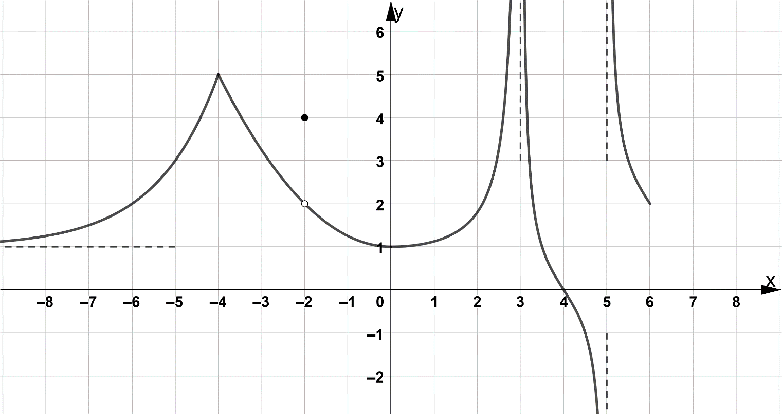
a) Quelle est approximativement l’ordonnée à l’origine de la fonction $f(x)$ ?
$f\left(0\right)=1$.

b) Combien de zéros la fonction $f(x)$ a-t-elle ? Donnez approximativement la valeur de ces zéros.
Nombre de zéros : 1 (environ en $x=4$).

c) Quelle est le domaine de la fonction $f\left(x\right)$ ?
${\text{Dom}}_{f}=R\backslash \{3, 5\}$.

d) Quelle est l’image de la fonction $f\left(x\right)$ ?
${\text{Im}}_{f}=R$.

e) Évaluez approximativement, si elles existent, les limites suivantes en vous basant sur le tracé de la courbe. Si la limite n’existe pas, indiquez-le à l’aide de la notation « $∄$ ».
i) $\lim_{x→-∞}{f\left(x\right)}=1$ | iii) $\lim_{x→-2}{f\left(x\right)}=2$ | v) $\lim_{x→5^{-}}{f\left(x\right)}=-∞$
ii) $\lim_{x→-4}{f\left(x\right)}=5$ | iv) $\lim_{x→3}{f\left(x\right)}=∞$ | vi) $\lim_{x→5}{f\left(x\right)} ∄$

f) Donnez, s’il y en a, les équations des asymptotes horizontales de $f(x)$.
$y=1$.

g) Donnez, s’il y en a, les équations des asymptotes verticales de $f(x)$.
$x=3$ et $x=5$.

Question 2 (20 + 6 + 16 + 16 = 58 points)
Évaluez la limite si elle existe, sinon dites pourquoi elle n’existe pas.
$$\text{a)} \lim_{x→2}{f\left(x\right)} \text{où} f\left(x\right)=\left\{\begin{matrix}4x+2 & \text{si} & x≤2 \\ x^{2}+4 & \text{si} & x>2\end{matrix}\right..$$
Limite à gauche :
$$\lim_{x→2^{-}}{f\left(x\right)}=\lim_{x→2^{-}}\left(4x+2\right)=4⋅2+2=10$$
Limite à droite :
$$\lim_{x→2^{+}}{f\left(x\right)}=\lim_{x→2^{+}}\left(x^{2}+4\right)=2^{2}+4=8$$
Puisque $\lim_{x→2^{-}}{f\left(x\right)}≠\lim_{x→2^{+}}{f\left(x\right)}$, alors $\lim_{x→2}{f\left(x\right)}$ n’existe pas.

$$\text{b)} \lim_{x→3}\left(x^{3}+2x-3\right).$$
$$\lim_{x→3}\left(x^{3}+2x-3\right)=3^{3}+2⋅3-3 \left(\text{théorème vu en classe}\right) \\ =27+6-3 \\ =30.$$

$$\text{c)} \lim_{x→0}\left(\frac{x^{2}-3}{x^{2}}\right)$$
$$\lim_{x→0}\left(\frac{x^{2}-3}{x^{2}}\right) \left(\text{forme }\frac{0^{2}-3}{0^{2}}=\frac{-3}{0^{+}}\right)$$
$$=-∞$$

$$\text{d)} \lim_{x→∞}\left(\frac{987 654}{x-123 456}\right)$$
$$\lim_{x→∞}\left(\frac{987 654}{x-123 456}\right) \left(\text{forme} \frac{987 654}{∞-123 456}=\frac{987 654}{∞}\right)$$
$$=0$$

